MБДОУ «Детский сад № 2 г. Светогорска»
Воспитатель Канашкина Ольга Владимировна,
Воспитатель Федотова Наталья Константиновна,
Дети и родители младшей группы «Страна детства»

Проект «Дерево Здоровья» с детьми 3-х лет.
Продолжительность проекта- краткосрочный 1 месяц.
Тип проекта-познавательно-игровой.
Участники проекта-дети и родители, педагоги группы, педагог дополнительного образования, музыкальный руководитель.
Актуальность проекта – использование здоровьесберегающих технологий для привлечения воспитанников к здоровому образу жизни и создание безопасной психологической среды.
Цель: создание и использование здоровьесберегающей модели «Дерево Здоровья» с привлечением родителей к проблеме детского здоровья.
Задачи:
- формировать у детей первоначальные представления о ценности здоровья и использовать полученные знания в жизни.
- педагогическое сопровождение родителей с целью повышения компетенций в области сохранения и укрепления детского здоровья.
- пополнить развивающую среду новыми пособиями для укрепления здоровья детей.

Как появилась идея создания именно такой модели? Среди родителей провели конкурс на лучшую идею модели «Дерева Здоровья». Такую модель, чтобы она была доступна пониманию трехлетних детей, и они могли бы быть ее создателями, т е это дерево должно иметь практическое использование. И вот что у нас вышло.
В кроне дерева есть яблочки, где «живут» полезные продукты и полезные привычки. И мы, и родители с детьми искали, вырезали, наклеивали то, что считали нужным. Родители делились с нами тем, что дети дома рассказывали о дереве, не только знали его название, но и то, чему оно учит.
Ствол дерева - это основа здоровья, отношение в семье, понятие ЗОЖ самими родителями. Здоровье ребенка начинается с образа жизни в семье. Родителям предоставилась возможность еще раз задуматься над проблемой здоровья и его сохранения и укрепления.
Какая же работа была проведена с родителями, целью которой являлась валеологическое просвещение.
Как я уже говорила, был проведен конкурс – идея «Дерево Здоровья». Дерево имеет 2 рабочих стороны. На одной стороне работают дети, а на другой представлена презентация работы с родителями и с детьми в группе, под каждым фото есть название мероприятия и цель.

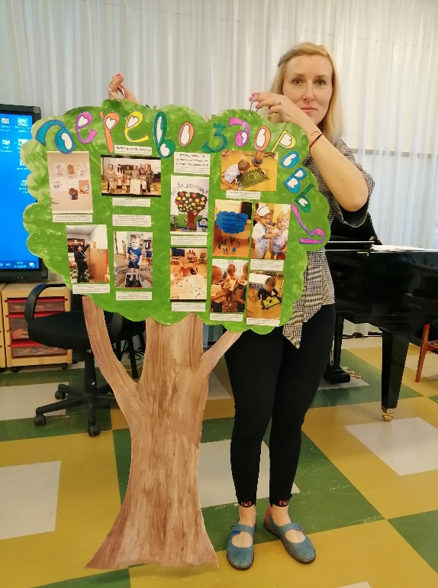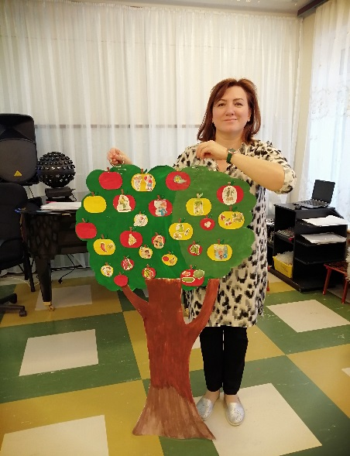
Домашним заданием было чтение любимой детьми сказки К. Я. Чуковского «Мойдодыр», и рисование по мотивам этой сказки по воспитанию культурно-гигиенических навыков. Была организована выставка рисунков «Наш друг Мойдодыр» в группе.
Прошло очередное занятие в семейном клубе «Здоровячок», в лучшей традиции здоровьесберегающей технологии (по М Поповой «Навстречу друг другу»), приуроченное ко Дню Матери.

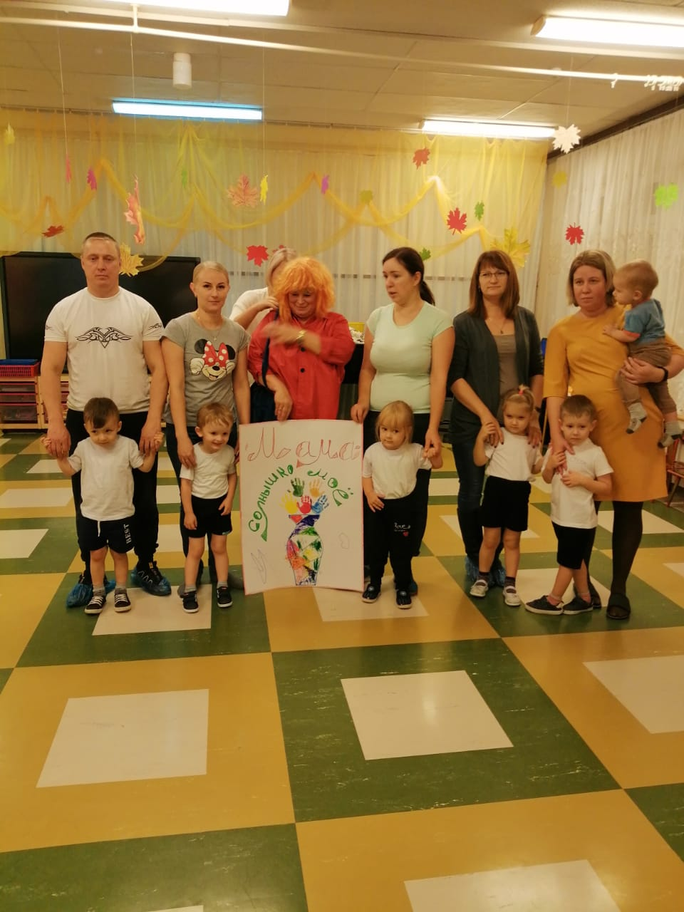
Изготовлено и презентовано пособие «Коробка Здоровья» (с использованием высушеных еловых шишек) семьей Алексеевых по профилактике плоскостопия. 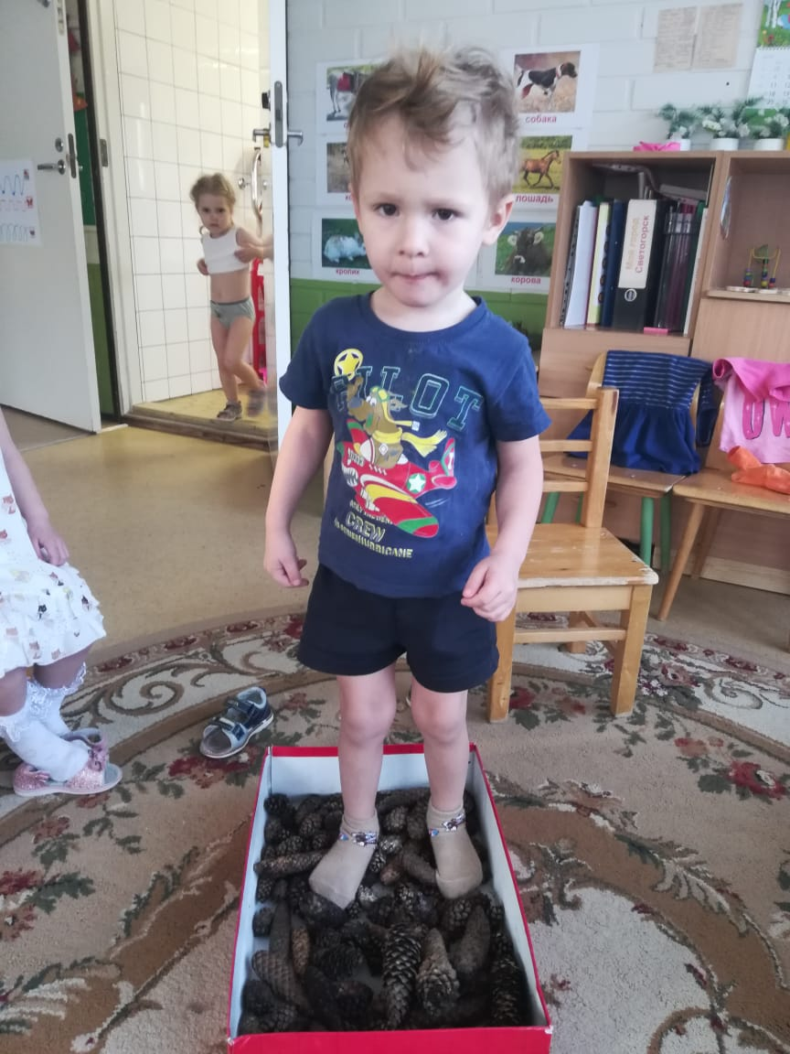

Семья Зайцевых сочинили «Сказку о здоровье» и подарили ее нам, дети очень любят ее слушать еще и еще раз.
Родители имели возможность ознакомится с папкой – передвижкой «Правила поведения за столом», а так же различными консультациями и памятками по сохранению и укреплению здоровья.
В группе, помимо каждодневной работы по сохранению и укреплению здоровья малышей, мы провели следующие мероприятия:
- формировали у детей правильные пищевые привычки в том числе с помощью использования ярких, красочных постеров «Полезные и вредные продукты», «Правильное питание»
- для закрепления названия предметов гигиены и опасных для здоровья предметов играли в лото «Полезные и опасные предметы»
- для достижения целей при освоении первоначальных представлений о ценности здоровья создавали игровые ситуации и сюжетно-ролевые игры по теме здоровья.
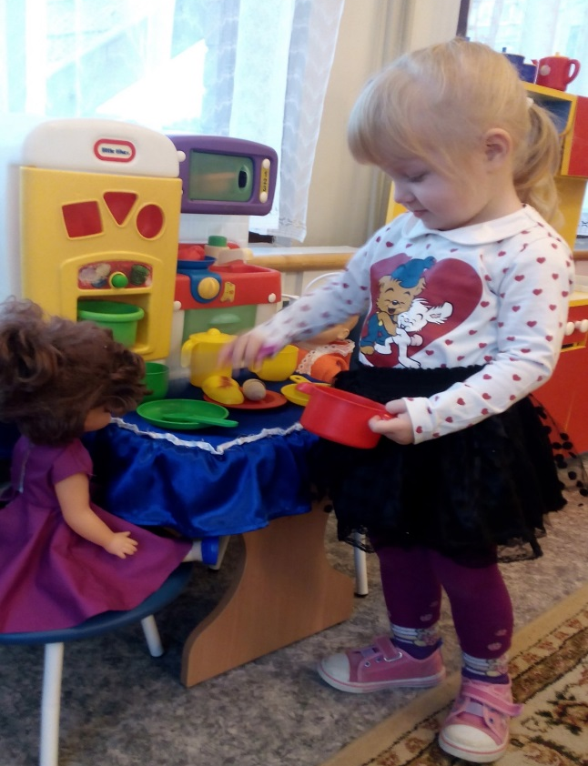

- изготовили и презентовали игры на развитие функции дыхания «Капельки», «Футбол»,
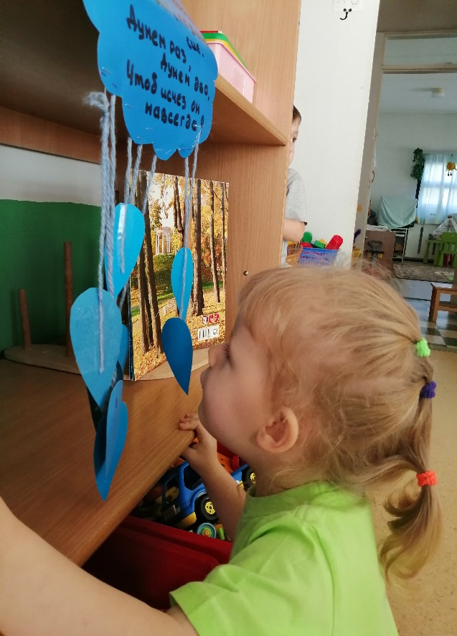

а также игру «Колобок» для координации работы глаз и рук, концентрации внимания у детей. 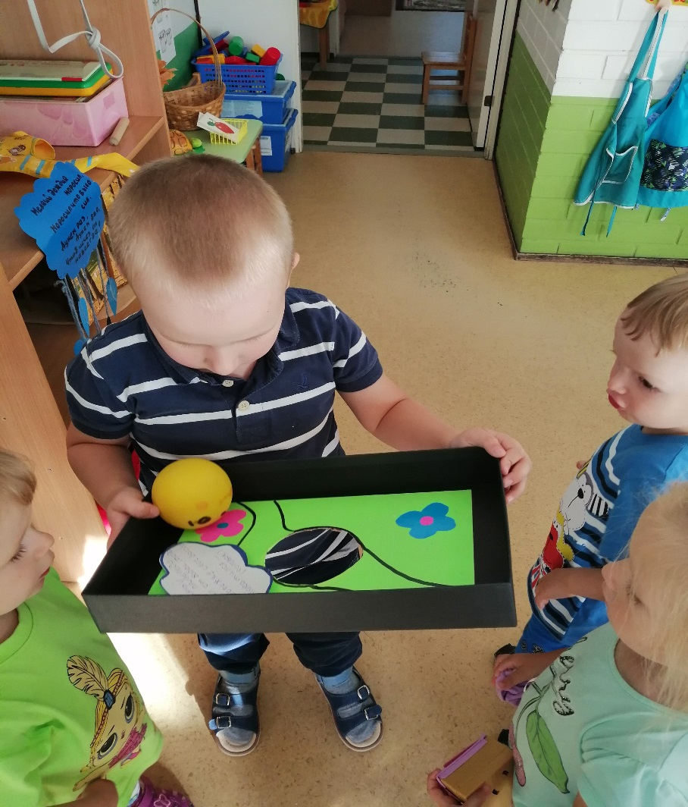
- провели «Презентацию Завтрака» для родителей, с целью актуализации проблемы питания дошкольников в утренний отрезок времени.
- а также провели открытый показ режимного момента «Подготовка к завтраку, завтрак»
Конспект открытого показа режимного момента.
Тема: «Подготовка к завтраку, завтрак»
Цель: формировать культурно - гигиенические навыки детей и навыки культурного поведения за столом.
Задачи:
Образовательные: продолжать учить самостоятельно и аккуратно кушать.
Развивающие: формировать умение правильно пользоваться салфеткой и навыки поведения во время еды (не крошить хлеб, не разговаривать);
прививать умение задвигать стул и благодарить после еды;
Воспитательные: воспитывать благоприятное отношение к приему пищи;
воспитывать самостоятельность при самообслуживании за столом,
бережное отношение к труду взрослых.
Ход.
После проведения утренней гимнастики.
В: - Молодцы, ребята, вы проснулись? А теперь посмотрите, готовы ли наши столы к завтраку? Как вы это поняли? Кто об этом позаботился?
Дети: о нас позаботились повара – они приготовили завтрак, Татьяна Витальевна принесла, помогла дежурным накрыть и разложила кашу.
Воспитатель: - Столы то готовы, а вы готовы сесть за столы?
Дети: мы еще не мыли руки
В:- Правильно, мы еще не мыли руки, а может, не будем их мыть? Никто же не узнает?
Дети: нет, на грязных руках живут микробы, и если не помыть, они попадут внутрь и можно заболеть.
В: -Правильно, ребята, а сейчас проходим в умывальную комнату. А правила помните!
Дети: сначала нужно завернуть рукава; потом открыть кран не сильно, чтобы не разбрызгать воду; намочить руки; взять мыло; намылить руки круговыми движениями; мыть мыльной пеной руки; аккуратно смыть водой мыло; стряхнуть руки от воды; закрыть кран; подойти к своему полотенцу, снять его с вешалки; вытереть руки - плотно приложить полотенце, вытереть ладони и пальчики сначала на одной, затем на другой руке; повесить полотенце на место.
В: Все болезни у ребят,
От микробов, говорят.
Чтоб всегда здоровым быть.
Надо руки с мылом мыть!
Молодцы, ребята не одной капельки воды на полу! Наше ароматное мыло смыло с рук все микробы! А теперь проверьте, хорошо ли вытерли руки (дети прикладывают ладошки
к щекам) 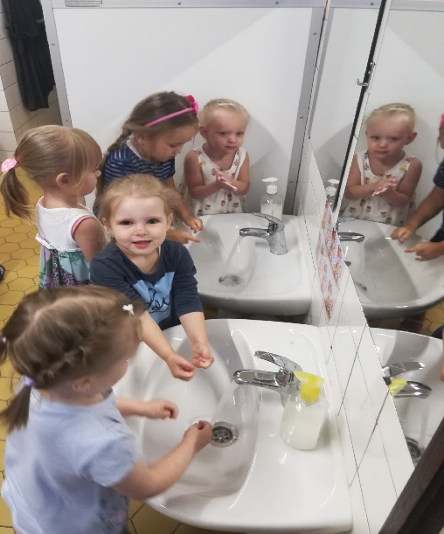
В.- «Ребята, сегодня наши повара позаботились о вас, приготовили для вас удивительно вкусный и полезный завтрак : молочную кашу «Солнышко», бутерброд «Улыбка», какао с молоком «Лакомка») Приятного всем аппетита!
В: - Вы тоже можете позаботиться о них, как вы думаете как?
Дети: все скушать.
- Вот и завтрак подошёл
Сели дети все за стол.
Чтобы не было беды,
Вспомним правила еды:
Наши ноги не стучат,
Наши язычки молчат.
Локти убраны со стола
Кушает детвора!
(Во время завтрака обращаю внимание на осанку, правильную посадку за столом, правильное использование столовых приборов, добиваюсь, что бы дети съели все.)
- А пока вы кушаете, я вам расскажу стихотворение.
«Про кашу» (Николаева Елена)
Каша вкусная варилась:
Вся пыхтела, пузырилась.
Из кастрюли убежала,
На тарелочки попала.
Мы её поймаем ложкой
И попробуем немножко.
Зачерпнем разок – другой
Ложку целую с горой.
Ай, да каша! Как вкусна!
Всю съедим её до дна.

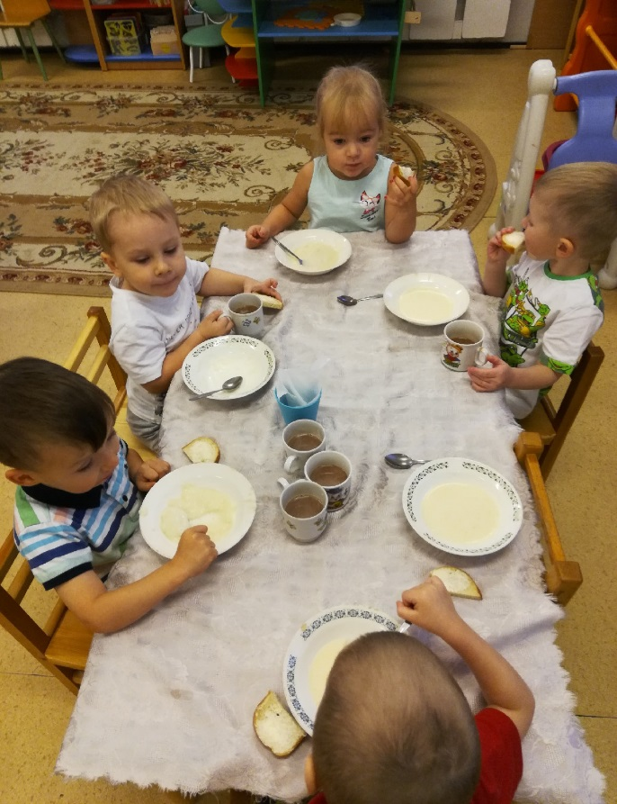

В:- К завтраку коровушка масло принесла,
Ну а тётя-пекарь булку испекла.
Булку с маслом кушай, Маму с папой слушай.
В: Ребята! Вот я, например, очень люблю молоко. Знаю даже такую поговорку: «Корова рогата, да молоком богата». Все ребята знают, как важно пить молоко, чтобы расти здоровыми. И ещё молоко помогает зубам быть крепкими и красивыми. Не только зубы, но и кости становятся крепкими. Многие взрослые и дети очень любят пить по утрам какао или кофейный напиток.

В: - Ребята, у кого будет самая чистая тарелка, тот получает вот такое солнышко (изготовлено яркое улыбающееся солнышко).

Хочется отметить, что дети, родители, и мы, педагоги, были активны при проведении проекта, модель успешно внедрена в жизнь группы, все изготовленные пособия работают.
А своим опытом мы ,конечно, поделились с коллегами и презентовали проект на педагогическом совете.

Подготовила материал к печати воспитатель Канашкина Ольга Владимировна.

